變價檔使用說明文件

主要功能:
方便總部更新各分店Menu品項,即使各分店的品項不相同也能由總部新增控管
※所有分店的[TypeNo類別編號]必須是一致的

操作方式:
如果要新增的品項是各分店單獨使用的,在總部系統裡先選擇該分店,並在Menu設定裡新增要增加的品項
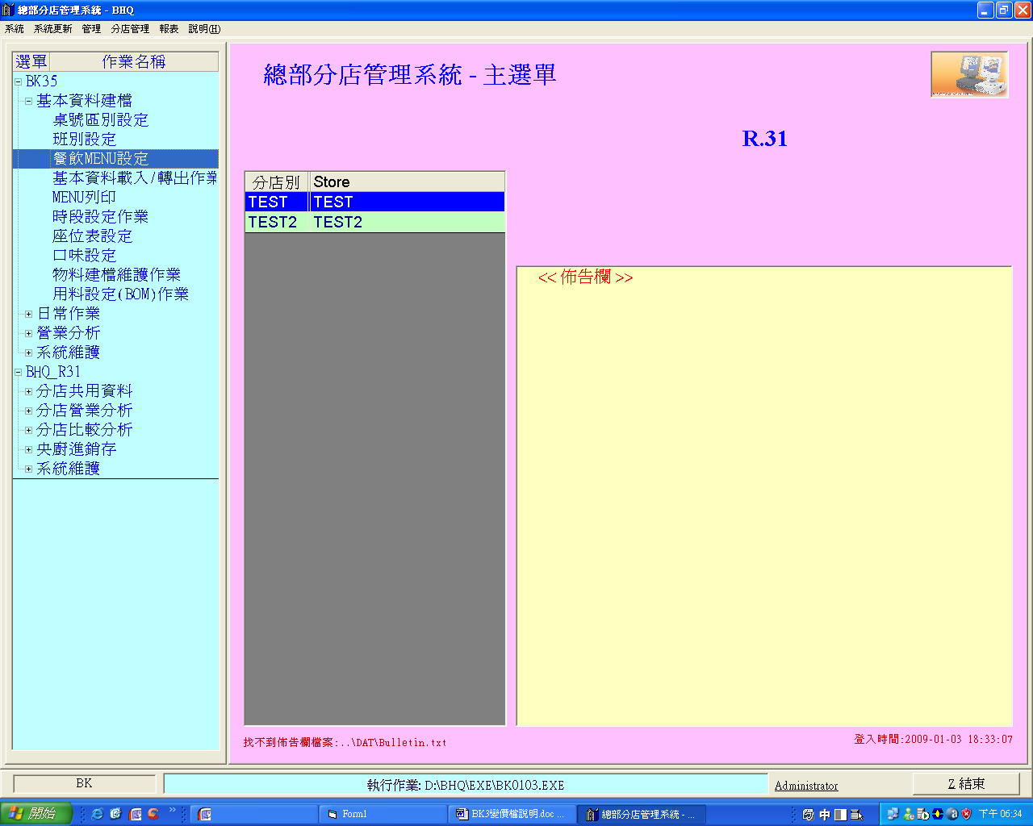

品項新增完後再到變價檔裡先選擇[生效日期],再按[加入品項]選擇所要新增的品項接著按[確定]
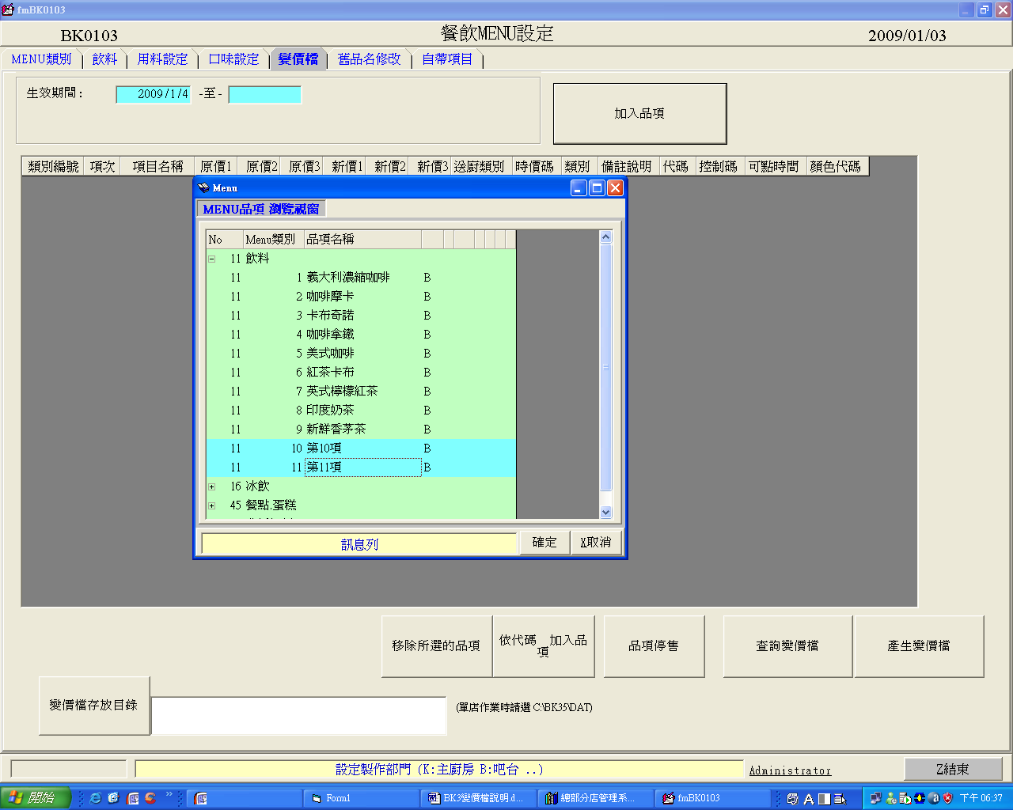

再來選好變價檔存放的目錄(總部系統指定的目錄為D:\FTPDir\Update)接著按[產生變價檔]
此時會出現提醒視窗[是否只給該店使用]選是會產生加上店代號的變價檔,則此變假檔只給該店使用,若選否則產生的變價檔不會加上店代號,所有分店都可使用
PS: 如果建檔時是用[分店共用資料裡的Menu設定]則產生變價檔時就不會詢問是否加入店代號,一律不會加上店代號
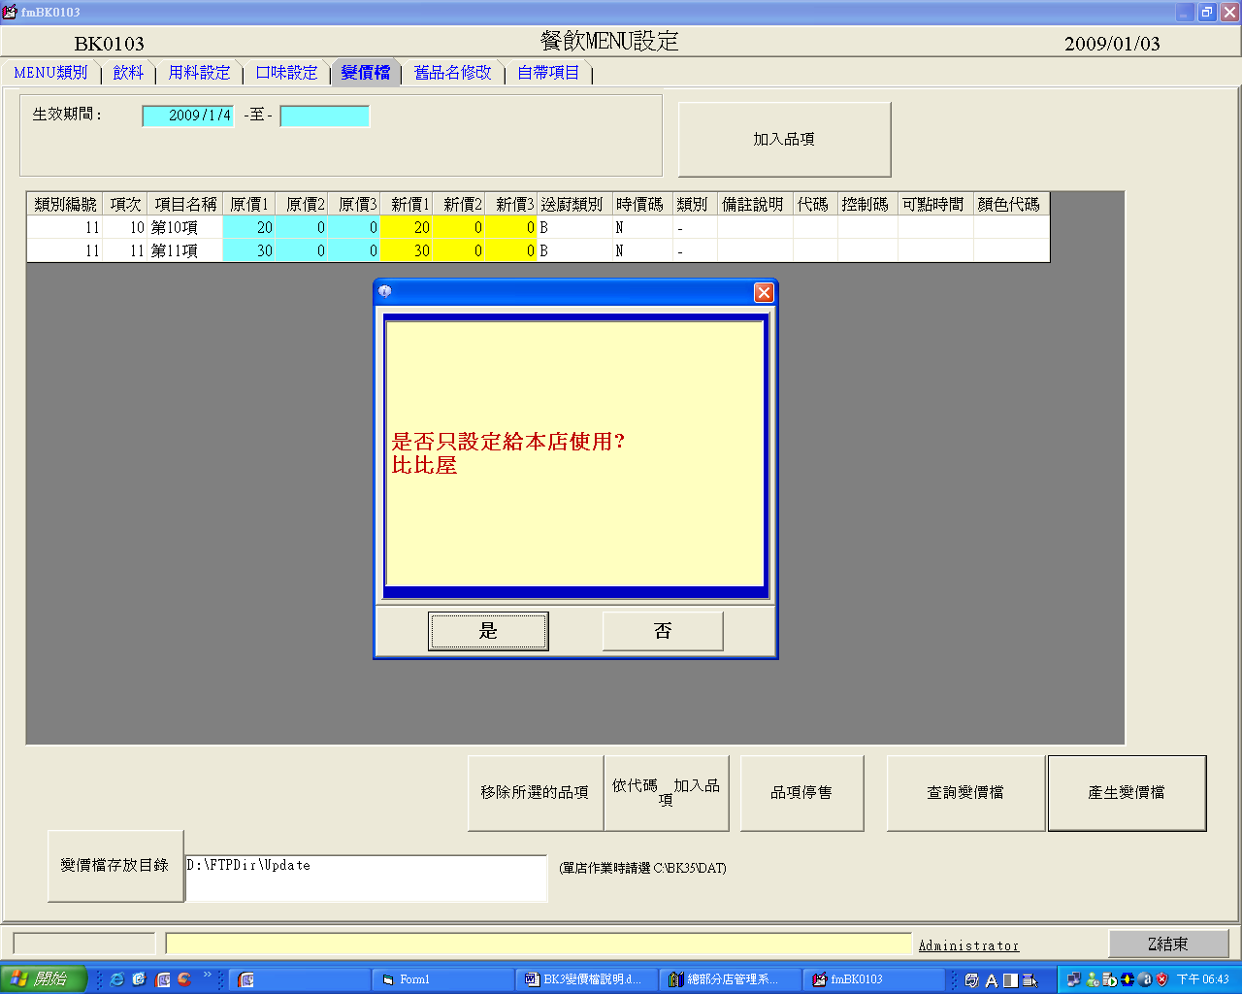

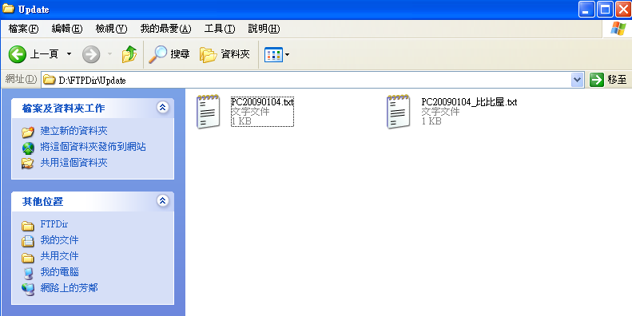

當分店做完日結,如果營業日跳到變價檔所指定的日期就會載入變價檔,此時Menu已新增完成

